微语 Chat 访客端子系统用户手册
在线咨询、机器人接待与我的工单
适用版本：v4.5.0
生成日期：2026-09-12
目标读者：网站访客、最终用户
微语 bytedesk.com

目录

访客端快速开始
微语访客端用于网站、应用或业务系统中的在线咨询。您可以直接以匿名访客身份发起会话，也可以登录后查看历史会话和工单。页面中实际显示的按钮由企业管理员配置，不同咨询入口可能略有差异。

打开咨询窗口
访客端通常通过以下方式打开：
- 点击网站右下角的在线咨询图标，在悬浮窗口中开始对话；
- 点击企业提供的客服链接，在独立页面中打开对话；
- 从业务系统、公众号或其他页面进入嵌入式客服窗口；
- 点击通知或历史记录中的工单入口，进入“我的工单”。
打开页面后，系统会根据咨询入口自动连接对应的企业、客服工作组或机器人。请不要随意修改地址栏中的参数，否则可能无法找到正确的服务入口。

认识聊天界面
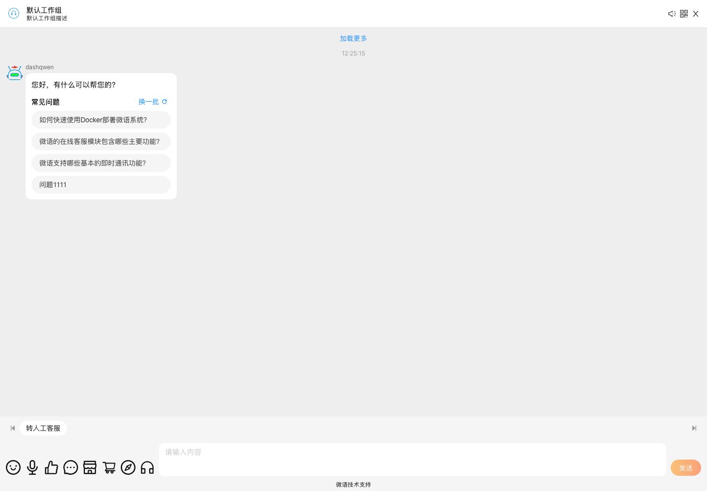
图：访客端聊天界面
聊天页面主要包含以下区域：
- 顶部栏：显示客服或机器人名称，并提供返回、历史记录等入口。
- 消息区：显示欢迎语、快捷问题、排队提示以及双方的聊天记录。
- 输入区：输入并发送文字；根据配置还可发送表情、图片、文件或语音。
- 扩展工具栏：可能包含评价、留言、商品、订单、工单、平台客服和音视频通话等入口。

完成第一次咨询
- 等待欢迎语和快捷问题加载完成。
- 在输入框中描述问题，尽量同时说明使用场景、出现的现象和期望结果。
- 点击发送按钮，等待机器人或人工客服回复。
- 如果机器人未解决问题，点击“转人工”；人工繁忙时，页面会显示排队状态。
- 客服离线或当前不在服务时间时，根据页面提示提交留言并填写可联系到您的方式。
- 服务结束后，如页面出现评价邀请，可提交星级、解决情况和意见。

使用机器人与人工客服
机器人可能先通过欢迎语、热门问题或“猜你想问”帮助您快速定位答案。机器人回复下方可能显示“有帮助”“没帮助”或“转人工”：
- 问题已解决时，可点击“有帮助”；
- 答案不准确时，可点击“没帮助”并继续补充问题；
- 需要人工处理账号、订单或复杂业务时，点击“转人工”。
转人工后请留意排队提示。进入人工会话前重复刷新页面，可能影响当前排队和会话状态。

提交和跟踪工单
当问题需要后续处理时，可从工具栏进入“工单”或“我的工单”：
- 创建工单并填写标题、问题描述、紧急程度和联系方式；
- 根据页面要求选择问题分类、填写补充字段或上传附件；
- 提交后在工单列表查看状态；
- 打开详情查看处理信息和处理流程；
- 工单解决后，根据提示确认“已解决”或“未解决”。
工单功能由企业配置。若当前入口没有显示工单按钮，可联系人工客服代为创建。

使用建议
- 不要在聊天内容或附件中发送密码、验证码、银行卡号等敏感信息；
- 上传图片或文件前，确认其中不包含无关的个人信息；
- 网络中断后先等待页面自动恢复，再检查消息是否发送成功；
- 需要长期跟踪的问题建议登录后提交工单，避免清理浏览器数据后无法继续查看；
- 页面功能或名称与本文不一致时，以企业当前启用的配置为准。
接下来可继续阅读登录与匿名访问、聊天会话和机器人接待。

登录与匿名访问
访客可以直接匿名咨询，也可以使用企业提供的账号登录。是否显示账号、手机号或扫码登录，由当前部署和管理员配置决定。

匿名访问
从企业提供的客服链接打开聊天页后，系统会自动建立匿名访客身份。匿名访问无需输入账号，适合一次性咨询。
匿名身份通常保存在当前浏览器中。清理浏览器数据、更换浏览器或设备后，系统可能无法继续识别原身份，因此重要问题建议登录后再提交工单。

账号密码登录
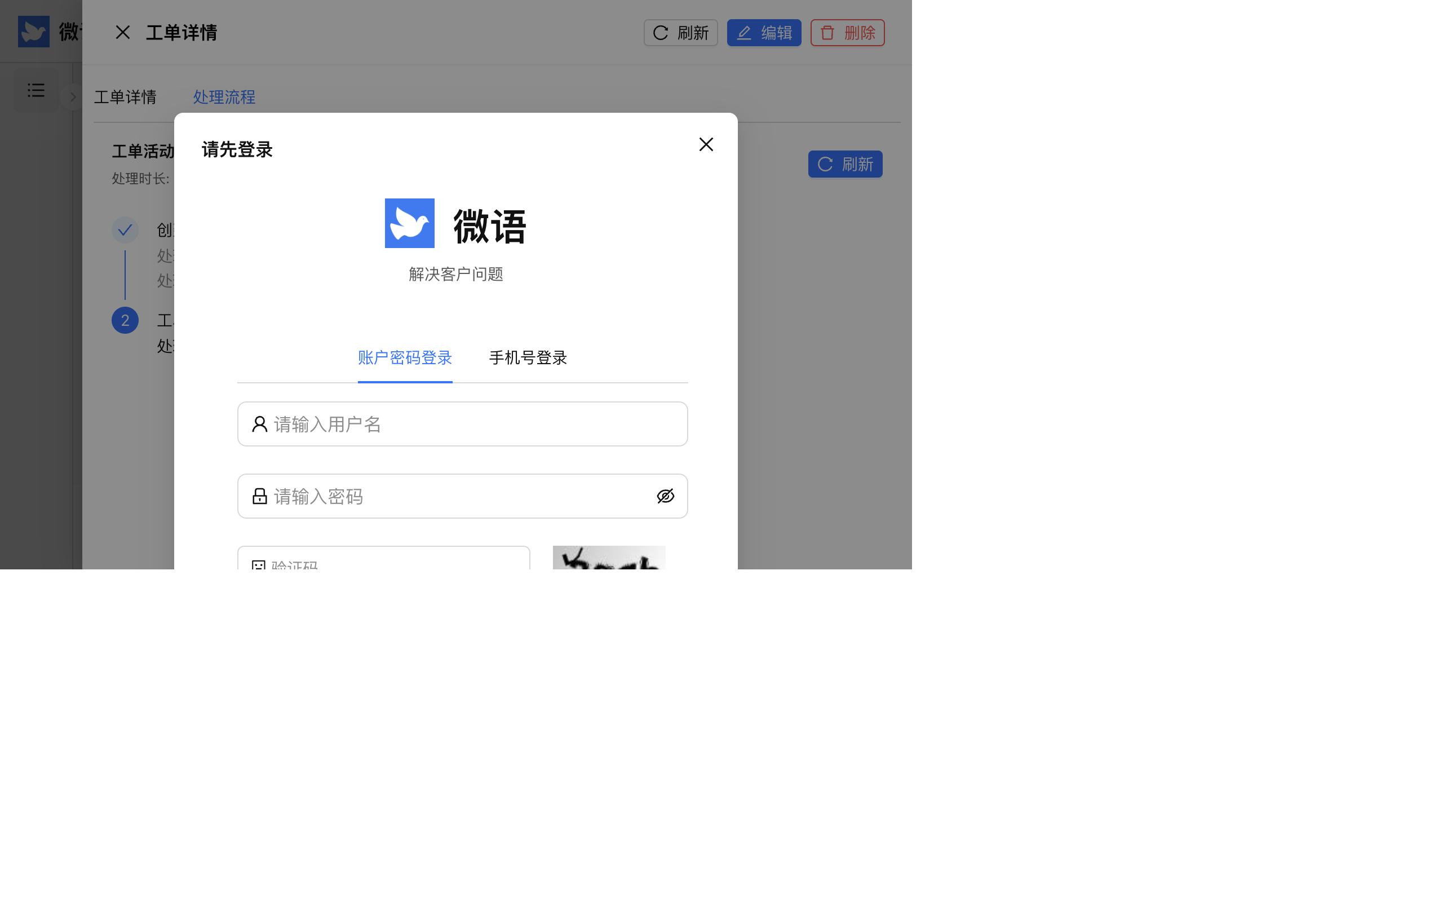
图：访客端登录窗口
- 打开登录页面。
- 输入账号和密码。
- 根据页面提示完成验证码或隐私协议确认。
- 点击“登录”。
登录成功后，系统返回聊天页。连续多次输入错误密码可能触发剩余次数提示或临时锁定，请等待锁定时间结束或联系管理员。
账号安全
仅在可信设备上使用“记住密码”。公共电脑使用完毕后应退出账号，并清理浏览器保存的登录信息。

手机号登录
- 切换到手机号登录。
- 输入手机号并获取验证码。
- 输入有效验证码，确认隐私协议后登录。
收不到验证码时，请检查手机号、发送间隔和网络状态。短信服务未配置或账号未绑定手机号时，需要联系服务提供方处理。

扫码登录
当页面显示扫码登录入口时：
- 使用页面指定的移动端扫描二维码；
- 移动端确认登录；
- 等待网页自动进入聊天页。
二维码会过期。页面提示已过期时，请刷新二维码后重新扫码。部分部署会关闭扫码登录，此时使用账号或手机号登录。

注册与服务器切换
- 如果登录页提供“注册”入口，可按页面要求创建账号；是否允许注册由部署方决定。
- 私有部署环境可能提供服务器切换入口，用于配置 API 和 WebSocket 服务地址。普通用户不要修改；地址错误会导致无法登录或收发消息。

登录失败排查
现象 | 处理建议
用户名或密码错误 | 检查大小写和输入法，不要连续反复尝试
验证码错误或过期 | 刷新验证码后重新输入
账号被锁定 | 等待提示的时间结束，或联系管理员解锁
页面一直加载 | 检查网络并刷新；私有部署用户确认服务器地址
登录后没有历史记录 | 确认使用的是同一账号、组织和服务器

登录并不是发起咨询的必要条件。若企业允许匿名访问，可返回快速开始直接咨询。

聊天会话
聊天会话用于与机器人或人工客服沟通。页面按钮会根据企业配置、会话类型、客服状态和当前版本动态显示。

发送消息
- 在底部输入框中输入内容。
- 点击发送按钮或使用页面支持的发送快捷键。
- 等待消息状态更新并查看对方回复。
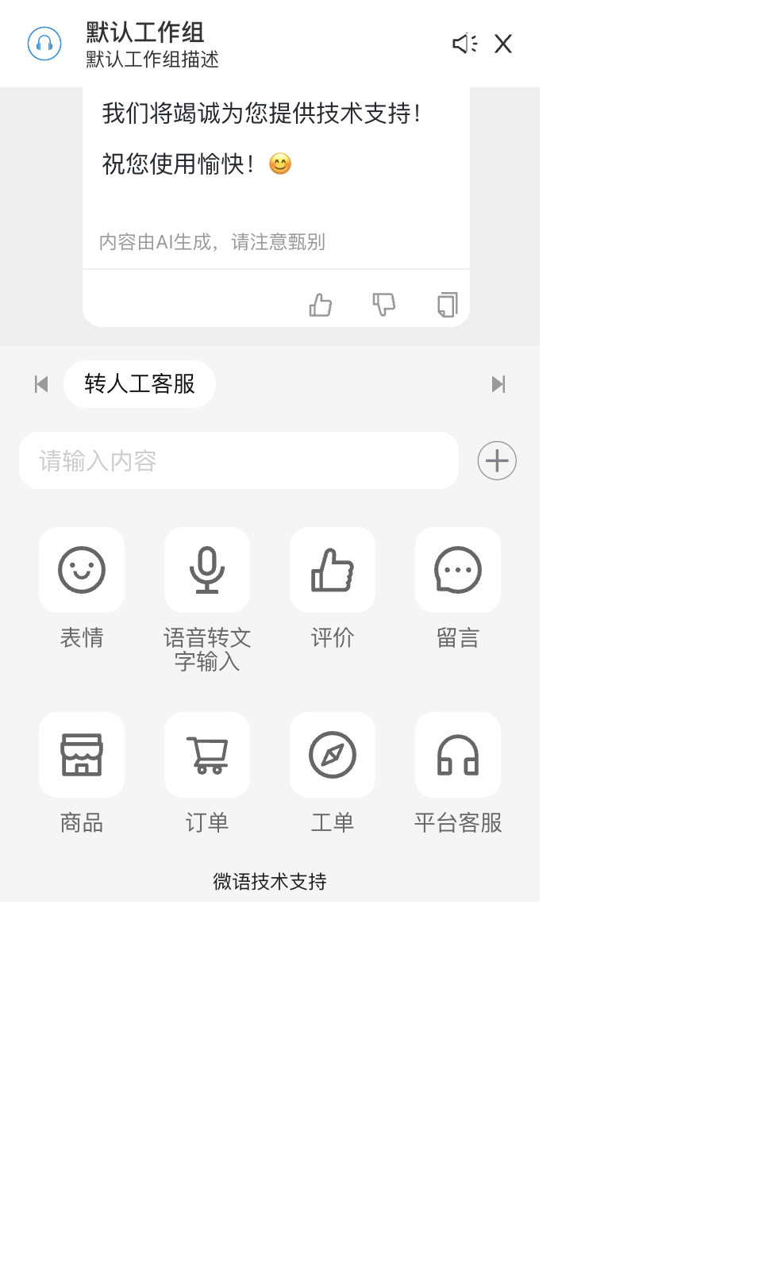
图：发送消息与机器人回复
消息仍在发送时不要重复提交。若提示发送失败，请检查网络后重试。

使用工具栏
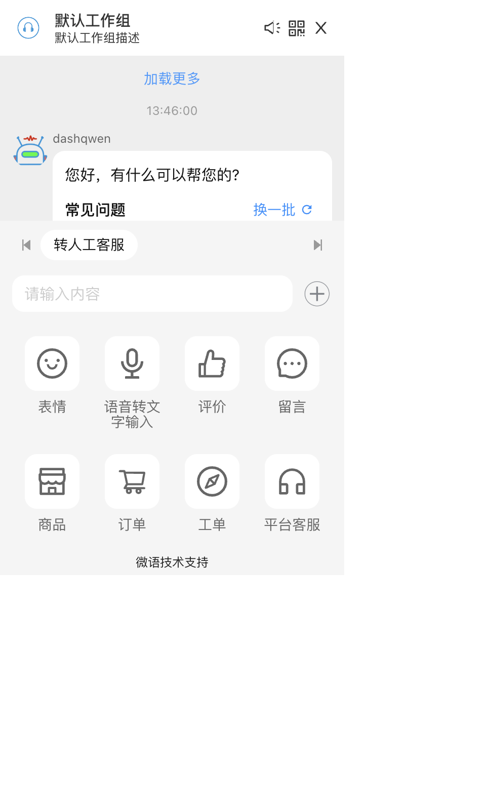
图：聊天工具栏
工具栏可能包含以下功能：
功能 | 用途
表情 | 选择并发送表情
上传 | 发送图片、文件或其他允许的附件
语音转文字输入 | 使用麦克风识别语音并填入输入框，仅在浏览器和配置支持时显示
评价 | 对当前服务发起评价；聊天记录不足时可能不可用
留言 | 客服离线或需要后续联系时提交留言
商品 / 订单 | 选择业务系统提供的商品或订单并发送给客服
工单 | 打开“我的工单”，创建或跟踪服务请求
平台客服 | 联系平台客服，仅在平台开启时显示

上传文件时请等待进度完成。文件类型和大小由企业配置，超出限制时页面会给出提示。

转人工与排队
机器人接待过程中，可点击“转人工”。系统转接成功后会提示客服即将为您服务；人工繁忙时会进入排队，并通过排队消息更新状态。
- 排队期间保持页面打开，避免反复发起转人工；
- 如需补充问题，可继续发送必要信息；
- 长时间未接入时，可按页面提示改为留言；
- 转接按钮是否出现取决于机器人和工作组配置。

提交留言
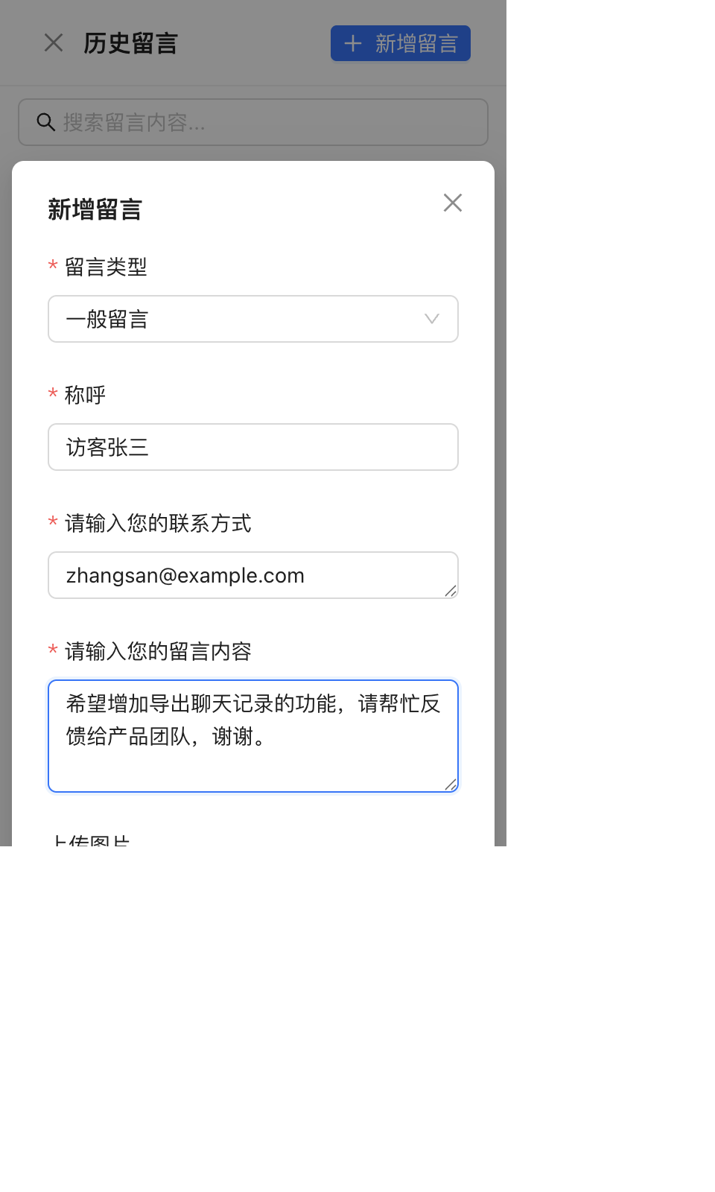
图：留言表单
点击“留言”后，按页面要求填写姓名、联系方式、留言类型和内容。常见留言类型包括咨询、投诉、建议、技术支持、销售咨询和故障反馈等，实际选项以页面为准。
提交前请确认联系方式准确。留言提交后，服务人员会通过配置的渠道跟进；留言不等同于实时聊天回复。

服务评价
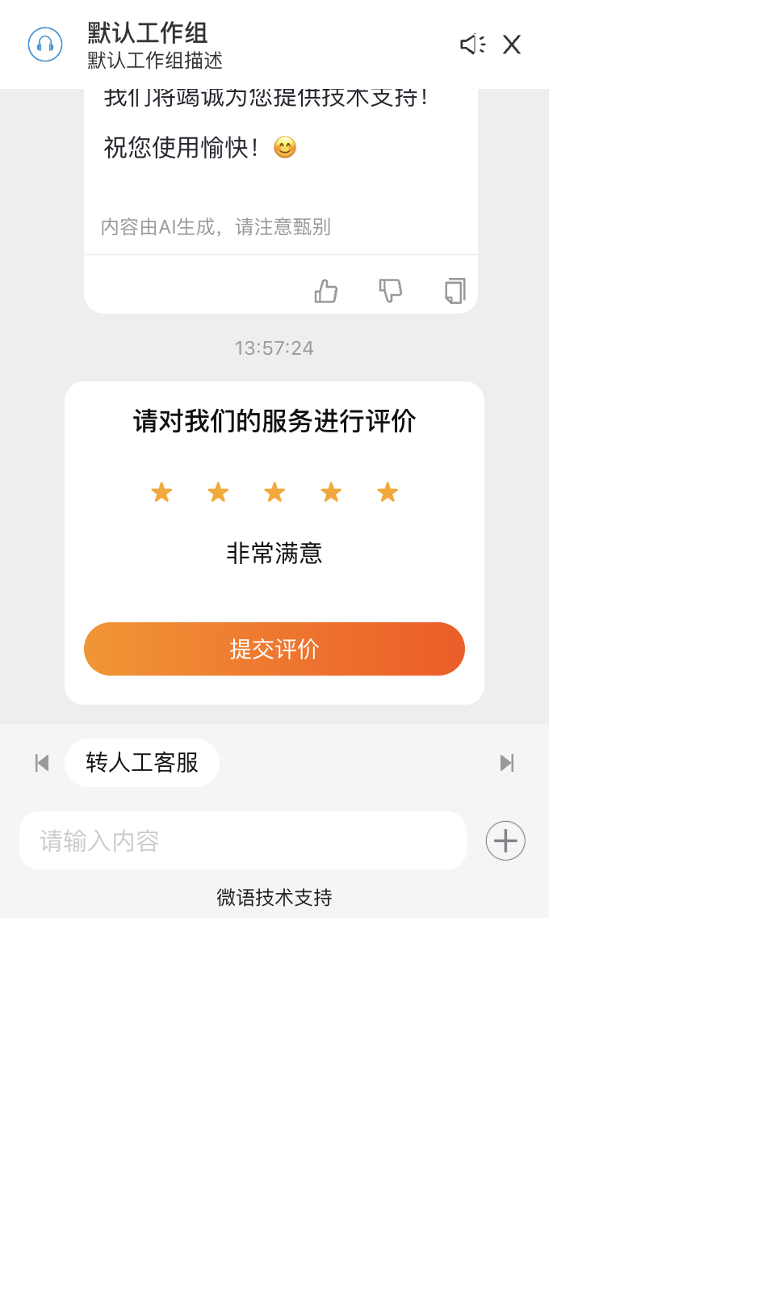
图：满意度评价
当客服邀请评价或工具栏允许主动评价时：
- 选择星级或满意程度；
- 选择问题是否解决；
- 输入意见后提交。
已经提交的评价可能折叠显示，避免重复操作。若聊天记录数量不足，系统可能暂不允许评价。

历史记录与会话结束
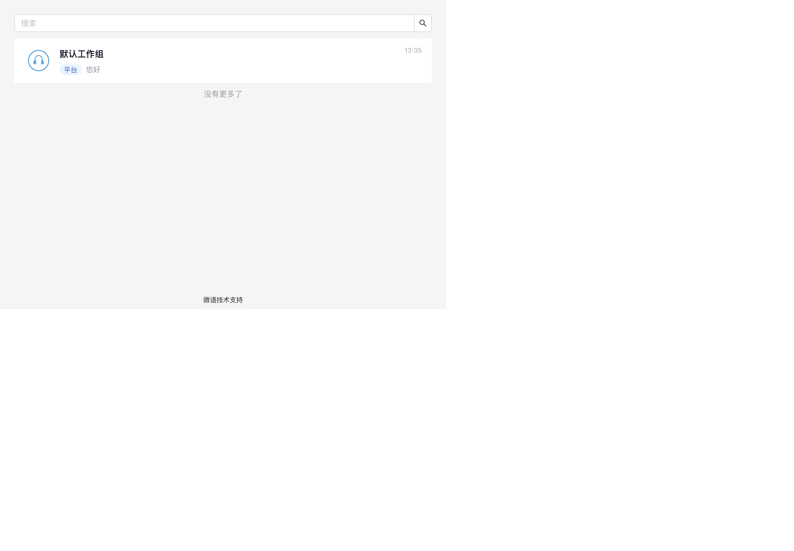
图：历史会话列表
登录用户可通过页面提供的历史入口查看相关记录。匿名访客的历史记录依赖当前浏览器保存的身份，清理浏览器数据后可能无法恢复。
会话结束后仍需持续跟踪的问题，可进入我的工单查看处理进度。

机器人接待
机器人可在人工客服接入前回答常见问题，也可在非工作时间提供基础服务。机器人能否使用知识库、工具或转人工能力，由企业管理员配置。

开始提问
- 在输入框中用一句话说明主要问题。
- 补充必要的产品名称、订单场景或错误现象。
- 等待机器人完成回答。流式回答过程中内容会逐步显示。
一次只问一个明确问题通常更容易获得准确答案。涉及密码、验证码、支付凭据等敏感信息时，不要直接发送。

快捷问题与推荐内容
聊天页可能显示欢迎语、热门问题、“猜你想问”或常见问题。点击问题后，系统会直接发送或展示对应答案，可用于快速了解高频业务。
推荐内容来自当前企业配置，因此不同咨询入口显示的内容可能不同。
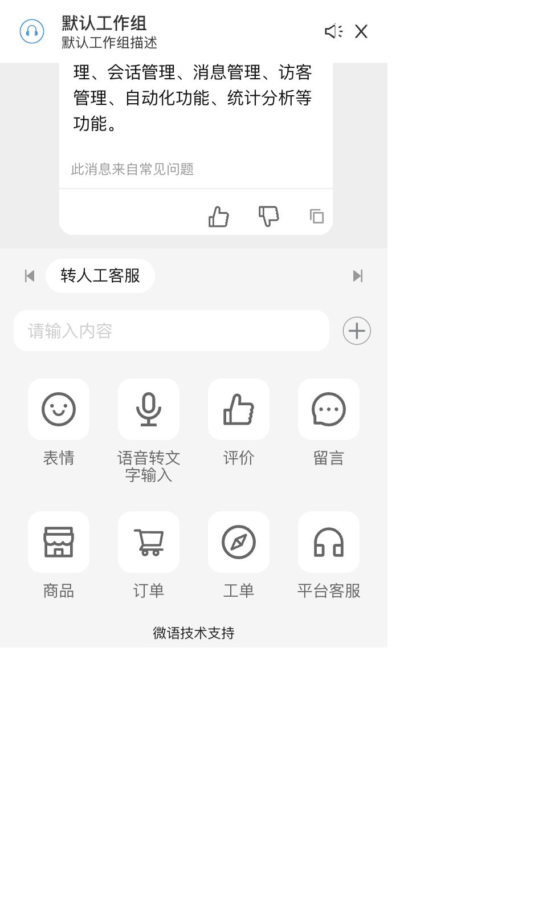
图：机器人回答常见问题

评价机器人回答
机器人回答下方可能显示“有帮助”和“没帮助”：
- 回答解决问题时点击“有帮助”；
- 回答不准确、过时或与问题无关时点击“没帮助”；
- 继续补充上下文，或转人工处理复杂问题。
反馈可帮助企业改进知识库，但不会替代正式的服务评价。

转人工
出现以下情况时建议转人工：
- 机器人连续多次未理解问题；
- 需要核验账号、订单或其他业务数据；
- 需要人工审批、退款、投诉或异常处理；
- 回答提示未找到相应答案。
点击“转人工”后，根据页面提示等待接入或排队。客服离线时，可改为提交留言或工单。

使用限制
- 机器人回答由 AI 或知识库生成时，请结合实际业务信息判断；
- 不要把机器人回复作为法律、医疗、财务等专业决定的唯一依据；
- 工具调用、订单查询和其他业务操作只有在管理员明确开启并授权后才可用；
- 页面未显示思考过程、来源或反馈按钮，不代表系统异常，可能是当前机器人未启用相应功能。

我的工单
“我的工单”用于提交需要持续跟踪的服务请求，并查看客服或处理部门的进度。访客工单与聊天应用独立运行，但会共享当前企业和访客身份。

打开工单中心
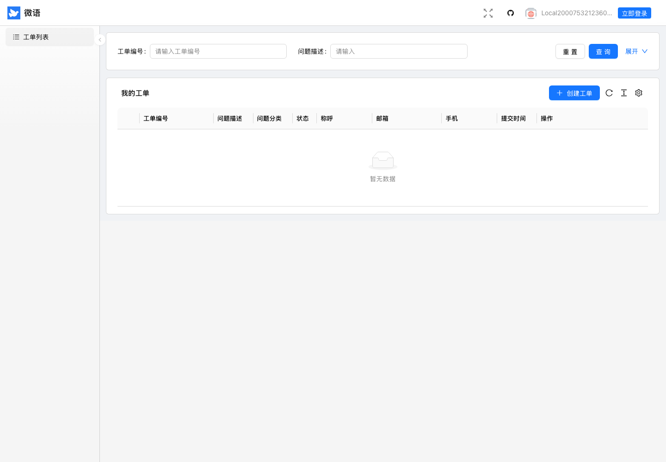
图：访客工单中心
您可以从聊天工具栏点击“工单”，也可以打开企业提供的工单链接。进入后，页面会显示当前访客在该企业下提交的工单，不按聊天工作组拆分。
匿名访客的工单身份依赖当前浏览器保存的信息。若需要跨设备长期查看，建议先登录。

查看和搜索工单
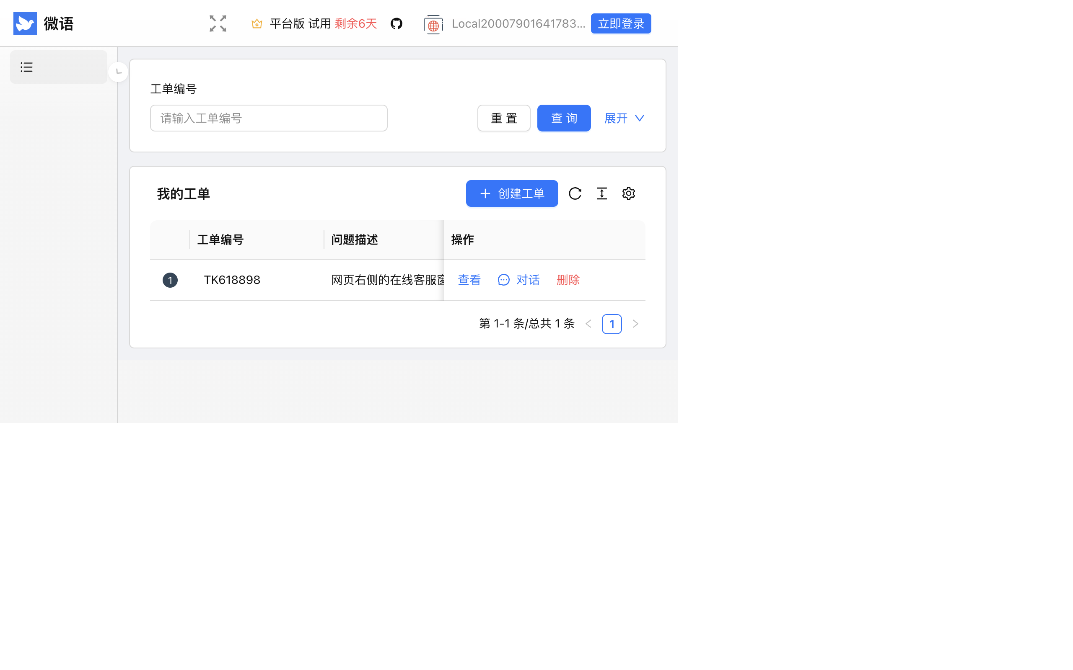
图：工单列表
工单列表通常显示工单编号、标题、状态、紧急程度、问题分类和更新时间。可按页面提供的条件搜索：
- 输入完整或部分工单编号；编号前带 # 时系统也会尝试识别；
- 按问题描述中的关键词搜索；
- 按状态或问题分类筛选。

创建工单
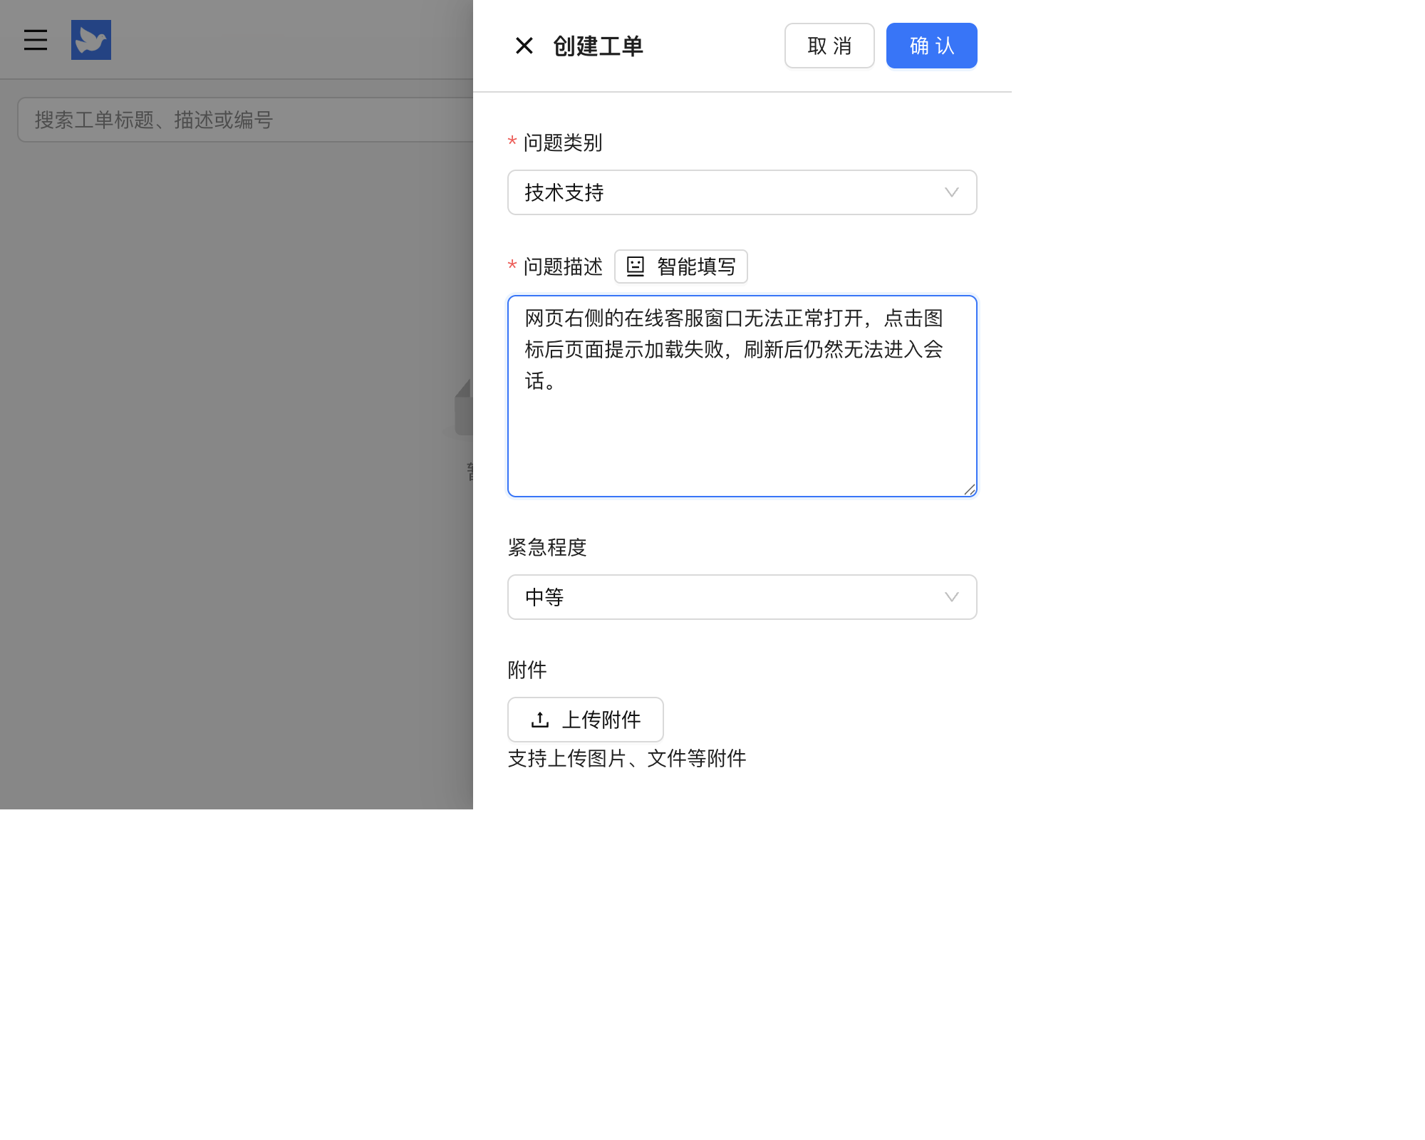
图：创建工单表单
- 点击“创建工单”。
- 填写问题描述，必要时调整自动生成的标题。
- 选择紧急程度和问题分类。
- 填写称呼、手机号、邮箱或微信等页面要求的联系方式。
- 按动态表单补充业务字段，并上传必要附件。
- 检查信息后提交。
部分环境提供“智能填写”，可根据描述辅助填写字段。提交前仍需自行核对内容。未完成的联系方式可能保存在当前浏览器草稿中，公共设备使用后请及时清理。

查看详情与处理流程
点击列表中的“查看”，详情抽屉包含两个页签：
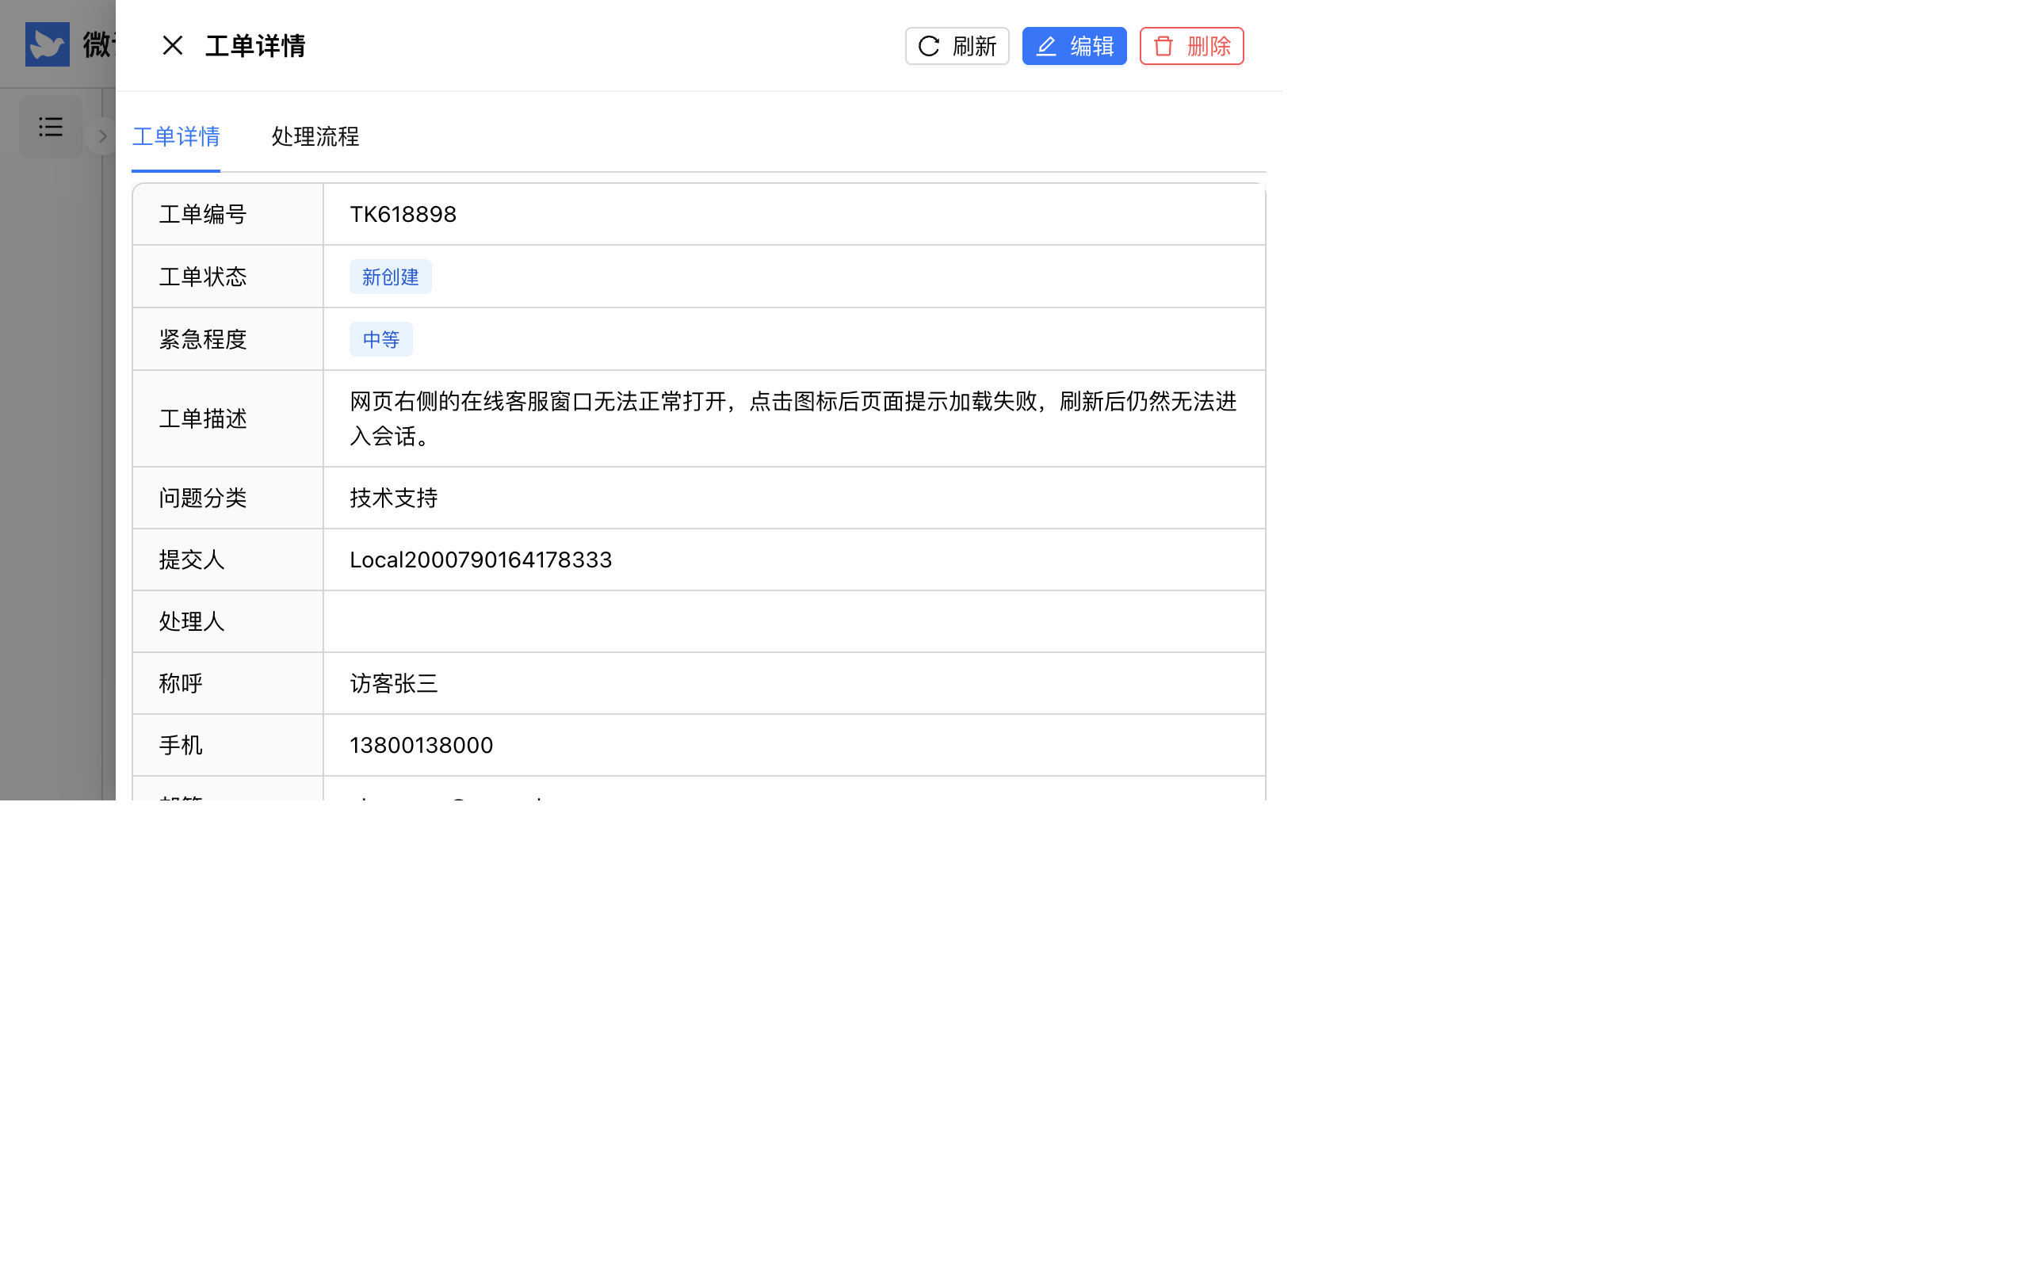
图：工单详情
- 工单详情：编号、状态、紧急程度、描述、分类、提交人、处理人、联系方式、时间、渠道、自定义字段和附件；
- 处理流程：按时间显示工单活动、处理人、处理时间和备注。
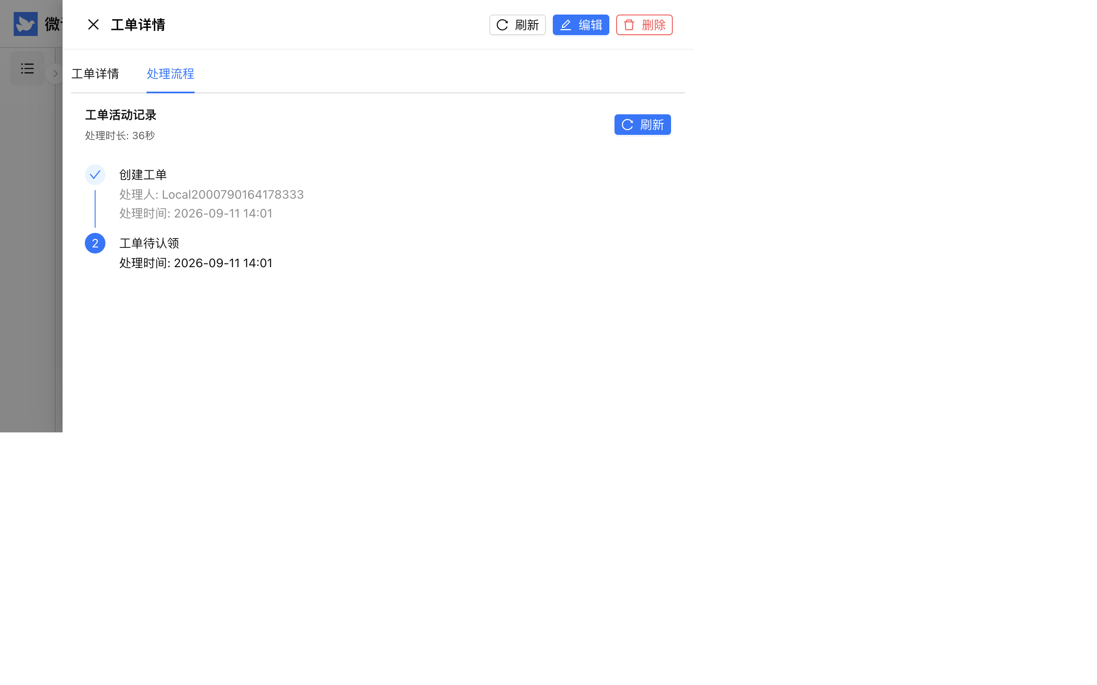
图：工单处理流程时间线

与处理人员沟通
页面提供工单会话入口时，可打开工单聊天继续补充信息。请围绕当前工单回复，新的独立问题建议创建新工单，避免处理记录混杂。

确认解决或未解决
处理人员将工单标记为“已解决”后，符合条件的访客会看到验证操作：
- 点击“确认解决”，工单进入验证通过后的结束状态；
- 点击“未解决”，工单退回继续处理。
提交验证前请确认问题现状。操作成功后按钮可能消失或禁用，避免重复提交。

工单通知
通知页面用于查看工单创建、状态变化和处理进度等消息。打开通知后，可按页面提供的入口进入对应工单。

常见问题
现象 | 处理建议
列表为空 | 确认当前组织、账号或匿名访客身份与提交时一致
搜索不到编号 | 尝试去掉空格，仅输入编号主体或部分编号
无法提交 | 检查必填字段、联系方式、附件大小和网络状态
没有验证按钮 | 仅已进入访客验证阶段且当前访客有权限时显示
无法继续发消息 | 工单可能已关闭或当前状态不允许继续回复

账号与密码安全
当前访客端代码已提供密码修改服务接口，但没有面向访客公开的独立“修改密码”页面或路由。因此，本页不提供不存在的界面操作步骤。

需要修改或重置密码时
- 先检查登录页是否提供部署方定制的“忘记密码”或账号管理入口；
- 若没有可用入口，请联系企业管理员或客服核验身份；
- 由管理员按当前部署的账号策略协助重置；
- 重置后使用新密码登录，并确认旧密码已经失效。
注意
不要通过聊天消息发送原密码、短信验证码或其他登录凭据。客服人员也不应索要完整密码。

保护账号
- 为不同系统使用不同密码，并定期更新重要账号密码；
- 不在公共设备上保存密码；
- 使用完成后退出账号，尤其是在共享设备上；
- 收到陌生登录通知时，及时联系管理员并修改密码；
- 私有部署用户应确认当前连接的是可信服务器地址。

登录异常
连续多次输入错误密码后，账号可能被临时锁定。请按照页面提示等待，不要反复尝试。无法恢复时，请向管理员提供账号和发生时间，不要提供密码。

